2023级学生工作服款式方案

工作服共分以下四种方案（款式）：
方案（款式） | 专业
方案(款式)A | 除护理学、助产、口腔、眼视光以外其他专业
方案(款式)B | 护理学
方案(款式)C | 助产学
方案(款式)D | 口腔医学技术、眼视光学

以下各方案制作出的工作服，左前胸均需印刷有“新乡医学院三全学院”字样且带有学院logo，各款式工作服每套均为冬夏套装。
1.方案A除护理、助产、口腔、眼视光以外其他专业
服装特点：斜开领，整体设计简单大方，突出医生气质。
面料名称：涤府
面料成分：35%棉65%涤
洗涤条件：机洗45摄氏度/中温熨烫/耐氯漂
图：
男医师、女医师后背一道缝（冬：涤卡 夏：涤府）

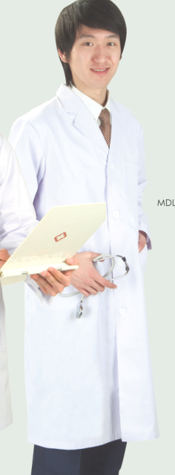
医生服夏装 医生服冬装

2.方案B护理学专业
面料名称：涤府
面料成分：35%棉65%涤
洗涤条件：机洗45摄氏度/中温熨烫/耐氯漂
鞋子：要求白色布鞋 图：
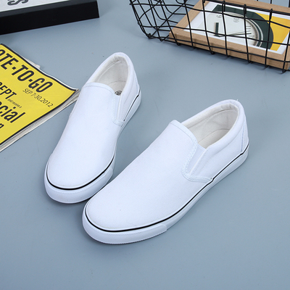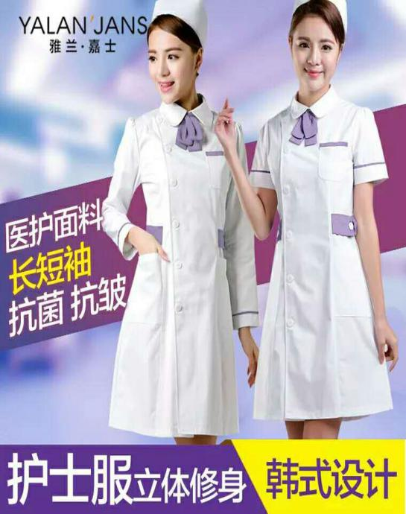
护士服（一冬一夏，两条裤子，一顶帽子，一双鞋，领结固定）

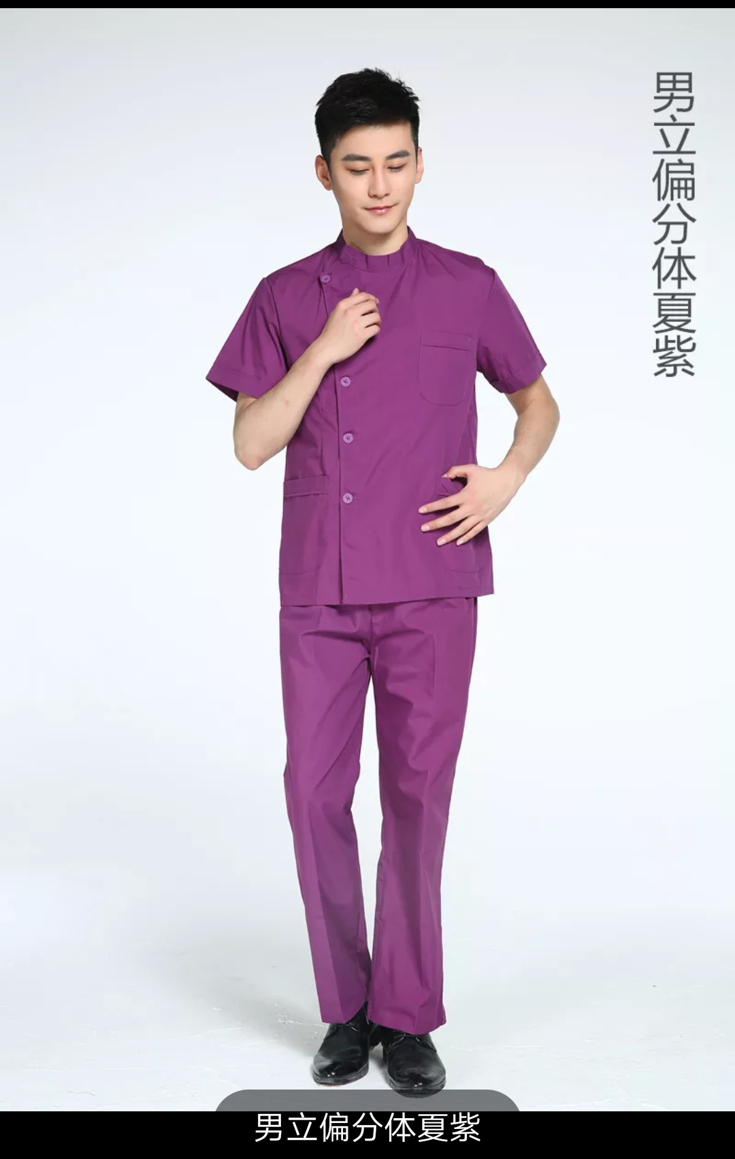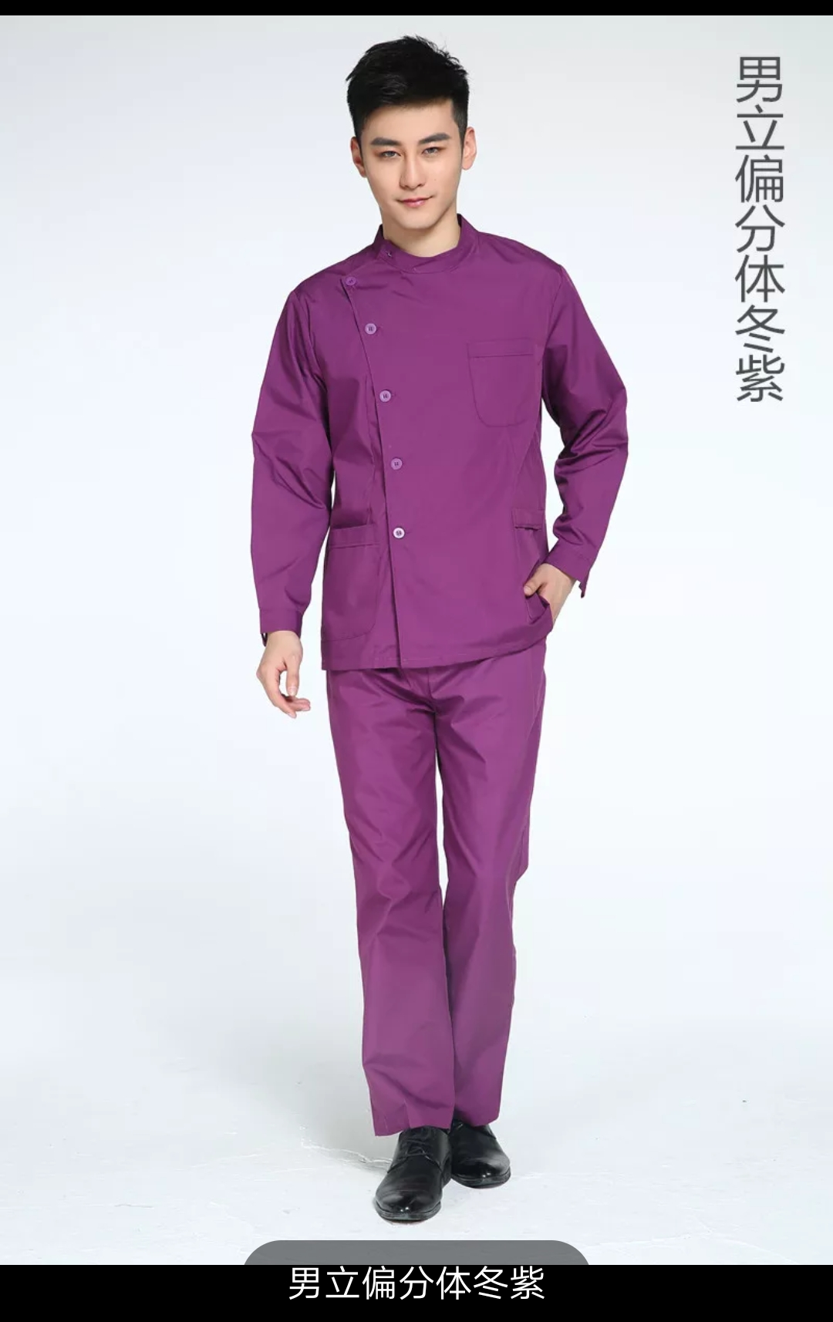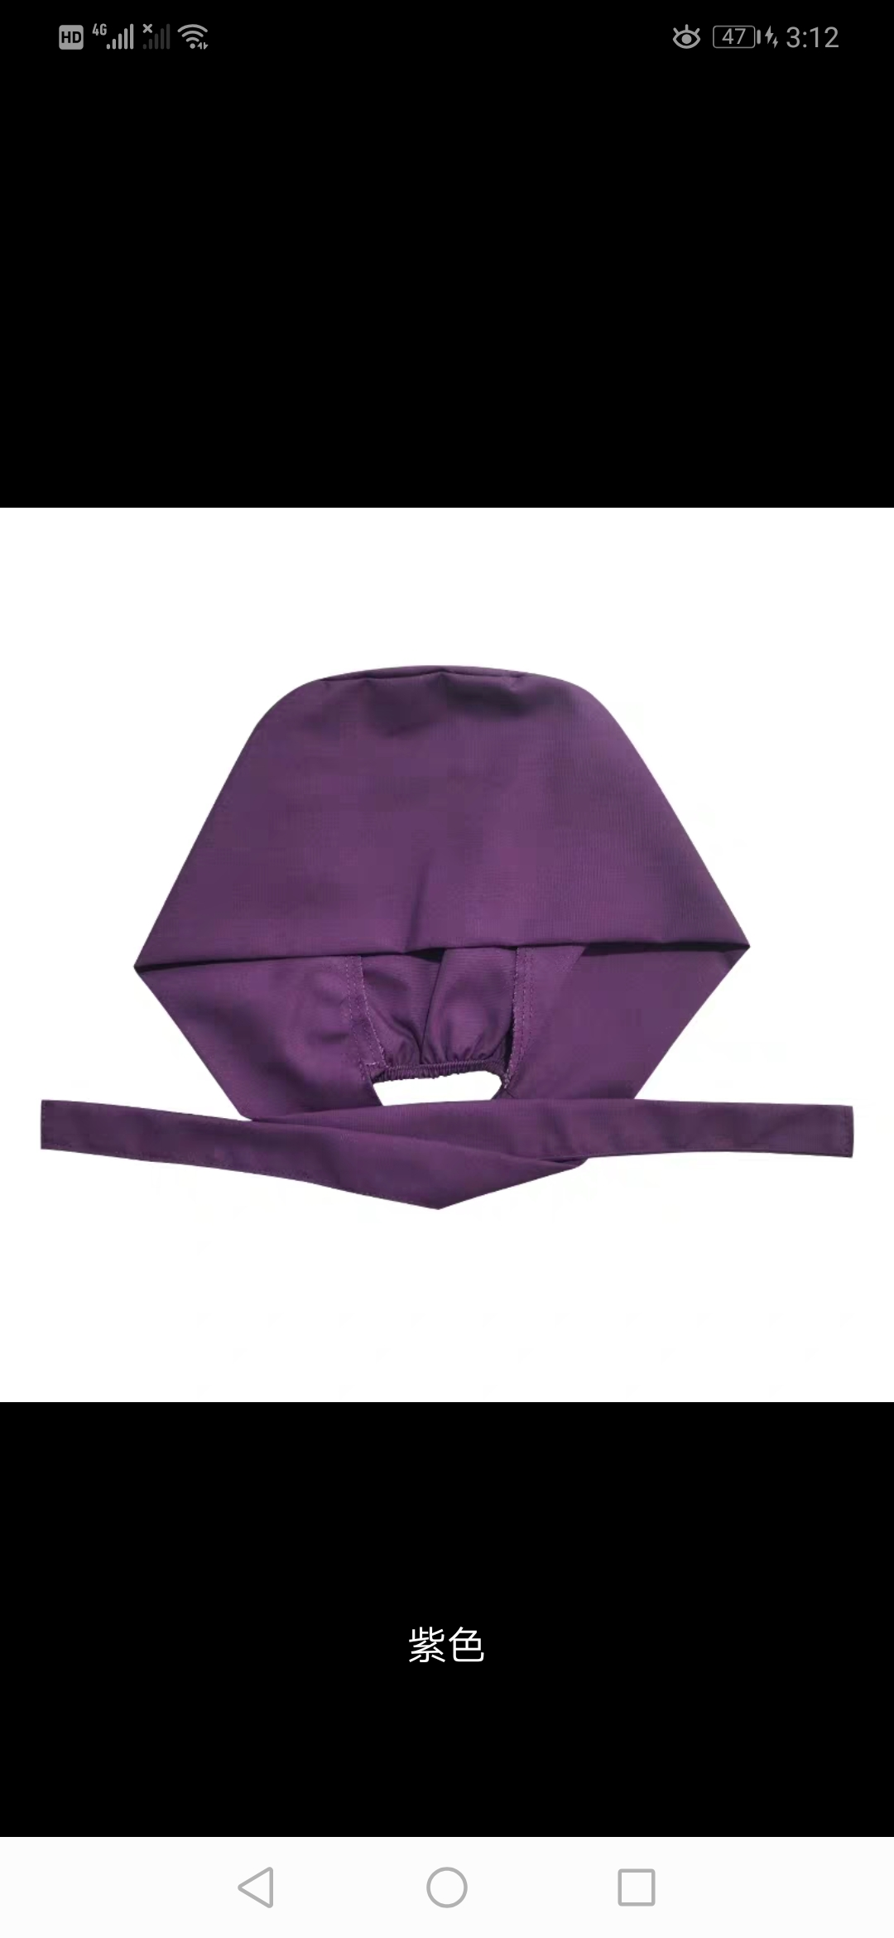
男护：紫色立体偏分套装（含帽子）
3.方案C助产专业
面料名称：涤府
面料成分：35%棉65%涤
洗涤条件：机洗45摄氏度/中温熨烫/耐氯漂
图：
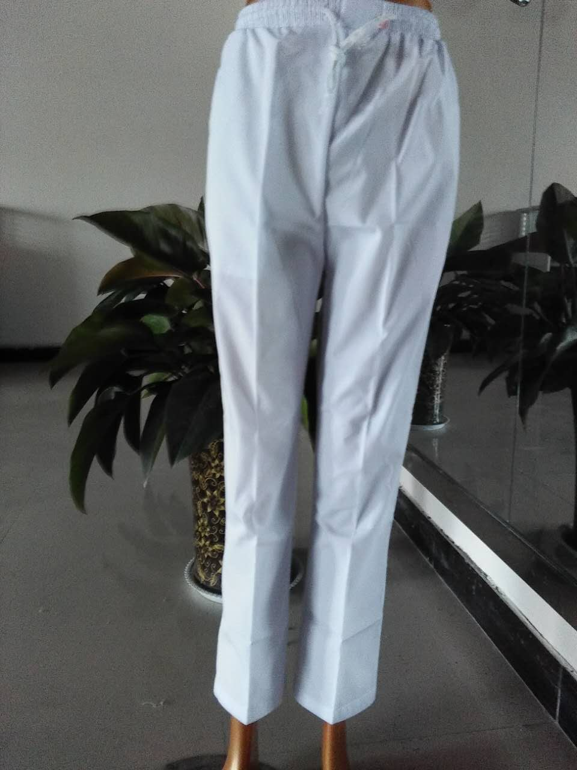

助产专业：与护士同款，紫色部位变成粉色
（一冬一夏，两条裤子，一顶帽子，一双鞋，领结固定）
4.方案D口腔医学技术、眼视光学
面料名称：涤府
面料成分：35%棉65%涤
洗涤条件：机洗45摄氏度/中温熨烫/耐氯漂
